В ГУЩЕ СОБЫТИЙ
Есть люди, которые считают, что я занимаюсь самовыпячиванием, что моё эго нужно поуменьшить, и то, что я делаю, сделать одному человеку невозможно, и что всё это – враньё. Чтобы опровергнуть это, просто привожу цепочку событий, в которых лично участвовал, в течение, февраля - марта 2015 года.
15 февраля в Челябинске организовал и провёл круглый стол: « Лучшие садовода Урала – садоводам России». Для проведения круглого стола были приглашены: Александров Николай Андреевич (г Челябинск) – овощевод – опытник, автор книги: «Как без усилий вырастить урожай на своём участке»; Глаз Николай Владимирович (г Хабаровск, г Челябинск) – автор ряда научных статей по садоводству, научный консультант круглого стола: «Лучшие садоводы Урала – садоводам России; Сергеев Николай Георгиевич (г Южноуральск) – садовод – опытник, автор книги: «Домашний виноградник», организатор сайта: «Виноград северных широт России»; Долматов Валерий Александрович (г Златоуст) – садовод – опытник, изобретатель «лак – мастика»; Мальков Андрей Николаевич (г Екатеринбург) – садовод – опытник, акклиматизация плодовых, основатель проекта: «ЮЖНЫЙ САД.РФ»; Рыгалов Александр Васильевич (г Челябинск) – садовод – опытник, выращивание саженцев по монастырскому способу; Иванова Людмила Васильевна «г Челябинск – агроном, автор книг: «Опыт агронома ландшафтного дизайна» и «Новые методы повышения плодородия почвы. СЛОЁНКИ».
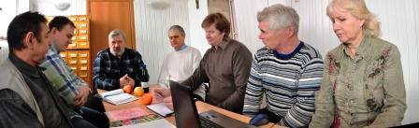
Участники круглого стола

Это была первая встреча садоводов – опытников Урала в таком составе. На ней обсуждались вопросы по почве и корневой системе. Всё это было записано на видеокамеру и выставлено в интернет. Её можно посмотреть по следующей ссылке: http://youtu.be/pj2_oCxiL1w. Прошло уже больше месяца, как она выставлена в инете, отрицательных отзывов на содержание передачи нет. Есть замечания по плохой слышимости звука. В следующий раз устраним эту причину. Кроме того, предполагалось обсуждение информации, вынесенной на большой экран. К сожалению, такого экрана в месте проведения круглого стола не оказалось, и пришлось всё объяснять, по старинке, на пальцах. Это упущение было допущено одним из организаторов этой встречи. Большой экран уже нашёлся, и в следующие встречи за столом пройдут уже с ним. В общем, всё прошло, как и положено по пословице: первый блин комом. Кстати во время проведения встречи выяснилось истинное значение этой пословицы. Посмотрите это интересно.
Первый круглый стол стал только началом таких встреч. Следующую передачу планируем провести во время цветения абрикосов. А дальше время покажет.

19 февраля принял участие в отчётно -перевыборном собрании Челябинского отделения Союза Садоводов России. Само мероприятие проходило по заскорузлой традиции советских партийных собраний. И когда одна из выступающих сказала, что работу председателя и самого отделения нужно признать хорошей. Ей ведущий собрания объяснил, что такой оценки не существует. Есть только оценки: удовлетворительно или не удовлетворительно, чем привёл участницу в замешательство. Ей то очень хотелось, чтобы работа была признана на оценку – хорошо. Для меня лично это собрание дало возможность познакомиться с заместителем Председателя Союза Садоводов России Шарыгановым Юрием Викторовичем. Я ему передал свои фильмы, новую книгу: «Разумное садоводство», записанную на диске. Встреча была очень мимолётной. Этот человек живёт по принципу: старость меня дома не застанет, я в дороге, я в пути. Только 27 марта сумел снова с ним созвониться. Обсудили вопросы по садоводству, интересующие нас обоих, наметили планы на последующее сотрудничество. И ещё такой нюанс. Перед началом собрания заместитель законодательного собрания Челябинской области Карликанов 5 телевизионным компаниям. Я встал в стороне у окна, чтобы дать ему свою визитку, после его выступления. Казалось бы, все телекамеры были полукругом направлены в другую сторону, но когда вечером смотрел новости по телевизору, то увидел свою фигуру на общем фоне. А на следующий день, когда позвонил в министерство сельского хозяйства Челябинской области начальнику управления пищевой, перерабатывающей промышленности Малишевскому, то первое, что он сказал это, что он знает о моём участии в собрании потому, что видел меня в новостях по телевизору. Визитку Карликанову мне вручить не удалось. Зато, когда подавал её другому депутату, тот ответил, что давно знает меня заочно, и теперь рад познакомиться лично.
20 февраля около аэродрома «Упрун» присутствовал на тренировке поисково-спасательных сил России по поиску и спасанию спускаемого аппарата космического корабля и космонавтов. Вспомнил свою молодость, когда занимался тем же, летая штурманом на самолётах и вертолётах. Практически ничего не изменилось с того времени, а я уже 24 года на пенсии, за исключением того, что у всех участников появились сотовые телефоны, а парашютисты прыгают с видеорегистраторами на шлемах. Поехал на тренировку для того, чтобы познакомиться с космонавтом Артемьевым, который должен был подтвердить своё участие во встрече с ветеранами полков для записи телевизионной передачи. Что он и сделал.
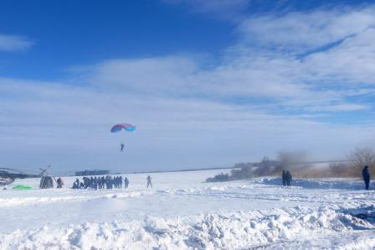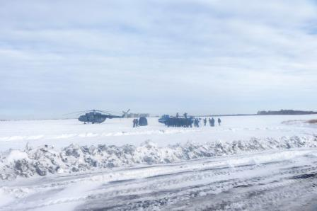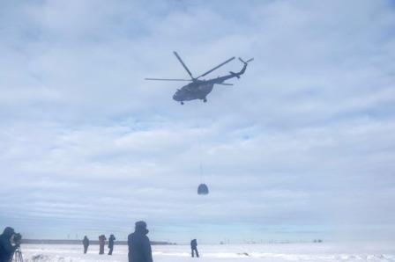
Парашютист, спускаемый аппарат, вертолёт МИ-8, спускаемый аппарат, спускаемый аппарат на внешней
хвост вертолёта и журналисты и ПЭУ подвеске вертолёта
23 февраля встретились в кафе с однополчанами, хорошо отметили праздник.
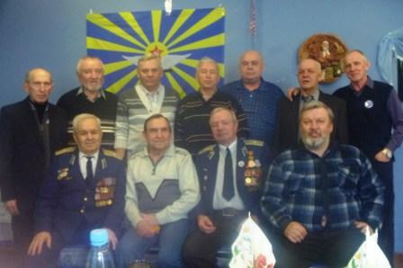
Ветераны 195 ОТАП
24 февраля – 1 марта комплектовал в погребе посылки с черенками винограда, а 2 марта отнёс их на почту. На сегодня отправил их более 50 штук от Сакт-Петербурга и Калининграда до Камчатки и Сахалина. Что удивительного – это то, что получил 2 заявки на саженцы из Якутска.
2 – 4 марта принял участие в симпозиуме: «Северная вишня», который проводил НПО «Сады России». Он, как всегда, прошёл на высоком уровне. Информацию о нём можно прочитать и посмотреть в интернете. На этом симпозиуме я пригласил селекционеров, руководителей питомников, садоводов – опытников принять участие в качестве преподавателей в «Южноуральской школе начинающего садовода», которая будет проходить в г Челябинске 1 – 10 декабря. И от всех получил согласие.
6 марта прилетел космонавт Артемьев, провёл 3 встречи со школьниками, и участвовал в съёмках передачи с ветеранами 195 ОТАП и 113 ОВП. Я ему подарил свои фильмы по садоводству. И теперь в Отряде Космонавтов будут знать, как правильно посадить сады. Было высказано много благодарных слов в мой адрес, как организатору приезда космонавта в Южноуральск.
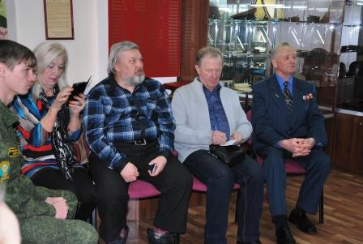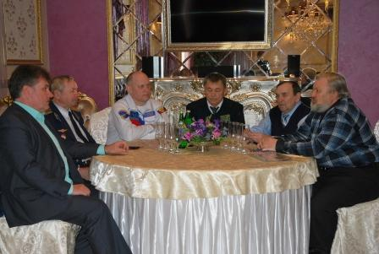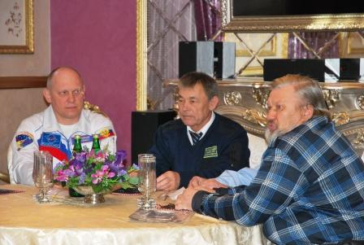
На встрече с космонавтом съёмки передачи воспоминаний Я с космонавтом Артемьевым и командиром
Артемьевым в городском музее ветеранов 195 ОТАП и 113 ОВП 113 ОВП полковником Михалищевым во время
записи телепередачи
8 марта был праздник «Международный женский день». Тоже был отмечен на достойном уровне.
10 -11 марта приезжали наши знакомые Фуат и Валентина, которые занимаются организацией своего родового поместья. Они привезли новые знания по КФС (корректор функционального состояния) Кольцова. Ими разработана схема расположения этих пластин на человеческом теле для того, чтобы они принесли наибольшую пользу для человеческого организма. Провели на мне испытания. Моё общее состояние организма улучшилось, кровеносное давление уменьшилось, и практически пришло в норму. Кроме того они привезли с собой шарики из серебряной проволоки, внутри которых находятся 72 минерала. Именно они при опускании в воду, делают её кислотность отрицательной буквально за 5-7 минут. Дело в том, что кислотность человеческого организма отрицательная, а практически вся вода на планете Земля имеет положительную кислотность. Из-за этого у человека возникают различные заболевания. Пусть и стоит не дёшево, но приобрёл этот шарик с минералами, и теперь постоянно пью воду с отрицательной кислотностью.
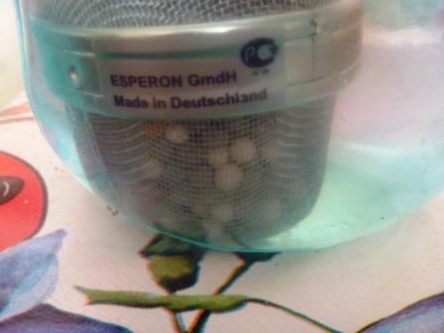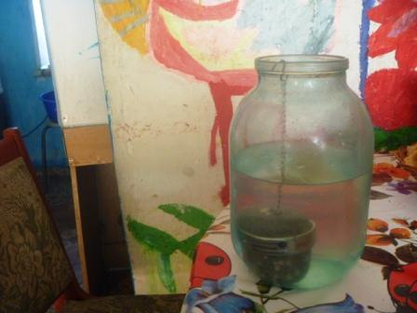
Минералы в серебряном шаре получение отрицательной кислотности.
Во время разговора с ними выяснилось, что моя схема из 7 разумных садов по биологическому циклу природы не совсем соответствует законам Вселенной. Пришлось взять тайм-аут до 26 марта. Именно в этот день приехал мой хороший знакомый Виктор Тихонович, с которым обсудили этот вопрос, и наметили способ расположения деревьев в виде эллипса, чтобы энергия сада была максимальной.
21 марта для презентации своей книги: «Новые методы повышения плодородия почвы. СЛОЁНКИ» приезжала Иванова Людмила Васильевна в Южноуральск во время проведения занятий в академии «Росток». Пришёл на занятия, чтобы поддержать её, и заодно дал интервью для журналистов кабельного телевидения.
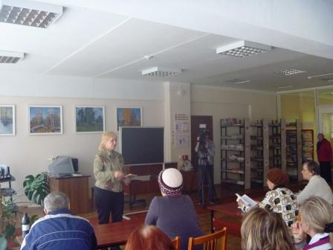
Презентация книги «СЛОЁНКИ»
Где то в начале марта по почте пришла книга Родимина: «Амурский виноград». Она хотя и не большего формата, но очень ёмкая по содержанию. В ней речь идёт о ресвератроле, препарате омолаживающим организм. Самое большое его количество содержится как раз в амурском винограде, особенно много его в каллусе.
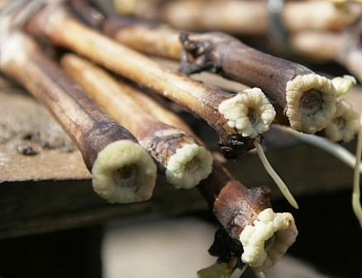
каллус
Что самое интересное, я наблюдал действие этого препарата в живую. На все мероприятия, проводимые мною, начиная с 2008 года приезжал Чугуев Юрий Михайлович, руководитель крестьянского фермерского хозяйства из г Смоленска. И вот в 2011 году обратил внимание на то, что возраст у него уже приличный далеко за 60 лет и вид больного человека. В разговоре с ним он сказал, что, скорее всего в следующий раз уже не приедет, и все дела передаёт сыну. Но на следующий год приехал снова, и выглядел здоровым человеком, помолодевшим лет на 10. В своём выступлении он рассказал о том, что каждое утро он съёдает чайную ложку перемолотых виноградных косточек, и запивает их вином или чаем, и рекомендует это делать всем. Кроме того в книге представлены ряд приспособлений и методик, способствующим оздоровлению человека. Очень полезная книга во всех отношениях.
Кроме того, за это время уже приезжали покупатели за черенками и саженцами винограда из г Челябинска и с Кизильское, а это 300 км от нас на юг. Телефонных звонков с вопросами по садоводству раздаётся до 10 в день. Кроме того ведётся большая переписка по интернету.
Вот так и живём, не ждём тишины.
Сергеев Николай Георгиевич
г Южноуральск
89191210282
vinograd_sergeev@mail.ru

